Ромашки (оригами)
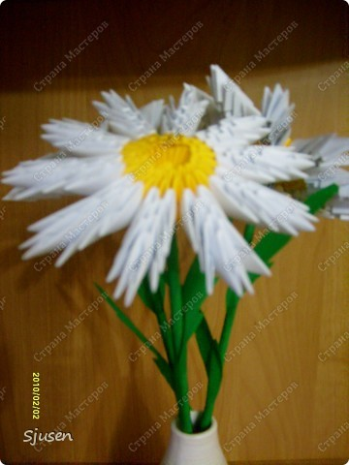2.
Обожаю крупные ромашки и с некоторых пор модульное оригами.
Решила это совместить и вот что у меня получилось. Не судите строго, это всего лишь моя вторая работа в этой технике и первый МК, да и фотограф я не ахти какой...
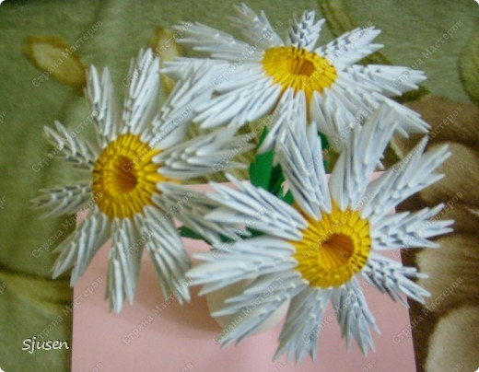

3.
Вот как я это делала.
Взяла 60 желтых треугольных модулей и соединила их тремя рядами в кольцо (по 20 модулей в каждом ряду), как при изготовлении радужного лебедя.
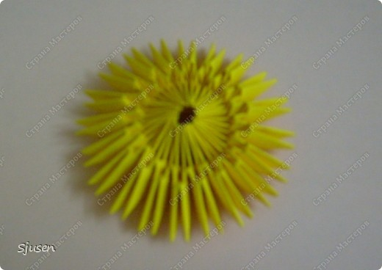
4.
Затем взяла 20 белых модулей и сделала точно такой же 4й ряд.
Затем начала формировать лепестки ромашки. Для этого взяла 7 белых модулей и надела их на 2 любых модуля предыдущего ряда в таком порядке: 1, 2, 1, 2, 1. Вот так:
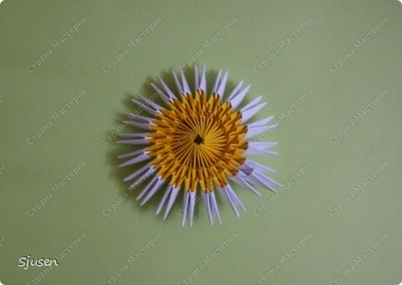
5.

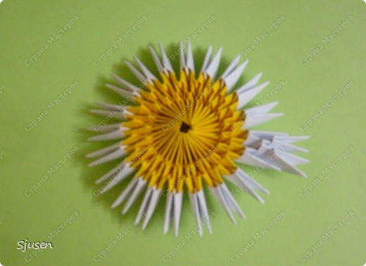
6.

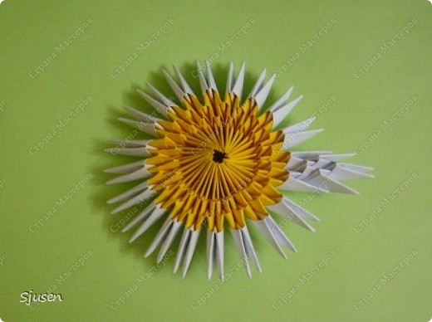
7.

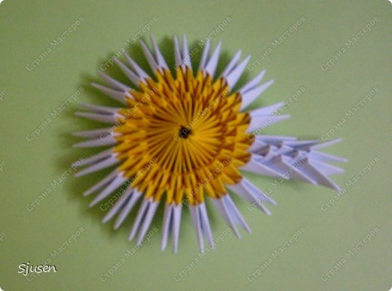
8.

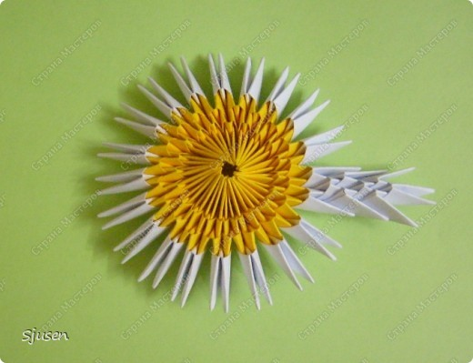
9.
Лепесток готов. Таким же образом делаем остальные 9 лепестков и переворачиваем цветок:
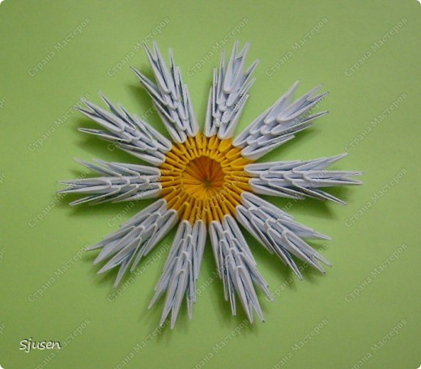
10.
Трубочку для коктейля обклеиваем зеленой гофрированной бумагой, а ее кончик - желтой (можно того же цвета, что и желтые модули). Чтобы стебелек был устойчивым, можно вставить вовнутрь трубочки длинную шпажку для фруктовых шашлычков или толстую проволоку, если есть. Вот:
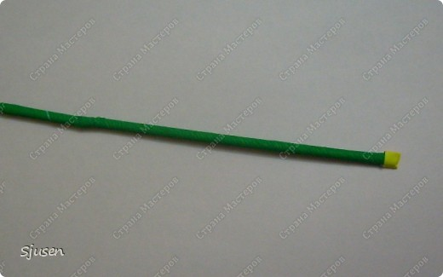
11.
Вырезаем из гофрированной бумаги листочки, примерно такие (я сделала по 2 на каждую ромашку):
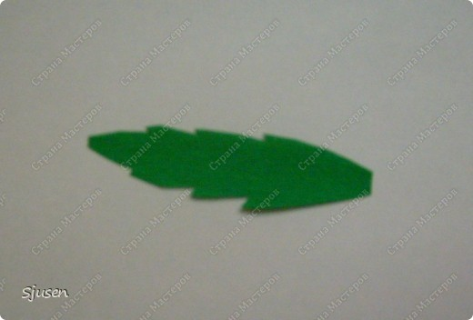
12.
Чуть-чуть смазываем стебелек клеем (на стыке зеленой и желтой бумаги) и вставляем в цветок. Даем высохнуть и приклеиваем листики. Ромашка готова:
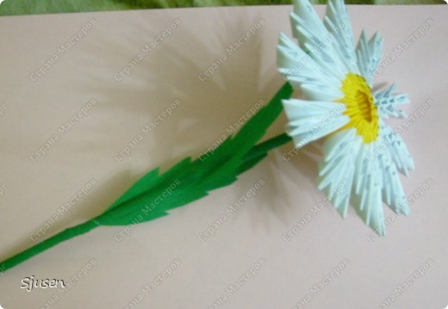
13.
Теперь можно и в вазочку))
